МБДОУ детский сад
Компенсирующего вида № 486

Консультация для родителей
«Психическое здоровье ребёнка»


Составила: учитель-дефектолог Камская Е.В.

Г. Екатеринбург
Цель консультации - помочь родителям создать в семье доброжелательную атмосферу, в которой ребёнок чувствует поддержку, учится понимать и выражать свои эмоции, а также охотно делится переживаниями о детском саде.
Психическое здоровье ребёнка с нарушением слуха требует особого внимания, поскольку трудности общения часто вызывают усталость, тревогу, чувство неуверенности и желание замкнуться. Эмоциональное благополучие является такой же основой реабилитации, как занятия с сурдопедагогом и правильный уход за слуховым аппаратом.
- Доброжелательная атмосфера в семье
Ребёнок должен ежедневно чувствовать, что его принимают и любят независимо от успехов и неудач. Для этого важны спокойный тон, отсутствие криков и упрёков, объятия, ласковые слова и устойчивые семейные ритуалы: совместный ужин, чтение перед сном, обсуждение прошедшего дня. Взрослые не должны обсуждать недостатки слуха ребёнка в его присутствии или выражать раздражение из-за непонимания. Если что-то не удаётся, лучше сказать: «Давай попробуем вместе», чем «Ты опять не понимаешь».

- Помощь в распознавании и выражении эмоций
Детям с нарушением слуха сложнее понимать оттенки чувств, потому что они хуже улавливают интонацию, поэтому родителям следует называть эмоции вслух и связывать их с ситуацией: «Ты расстроился, потому что не нашёл игрушку», «Тебе весело, ты смеёшься», «Ты испугался громкого звука». Полезно использовать карточки с пиктограммами эмоций, зеркало для рассматривания выражения лица, игрушки для разыгрывания ситуаций. Нельзя обесценивать чувства словами «не плачь», «ничего страшного»; правильнее признать их: «Я вижу, тебе грустно, я рядом».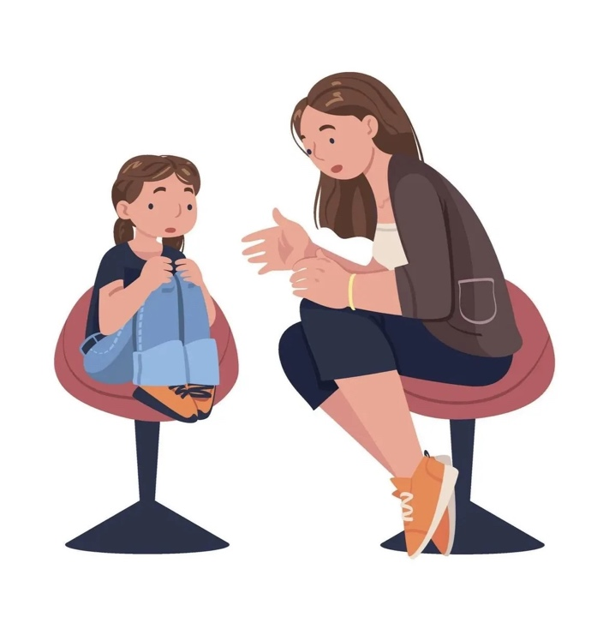
- Разговоры о детском саде
Ребёнок не всегда может сам начать рассказ, поэтому важно создавать для этого условия. Начните с собственного примера: «У меня сегодня было интересное дело, а у тебя?», затем задайте конкретный вопрос с выбором: «Ты играл в кубики или в мяч?», «Ты рисовал или лепил?». Можно предложить нарисовать то, что запомнилось, или показать с помощью игрушек. Хвалите за любую попытку рассказать, даже за одно слово или жест, и не превращайте разговор в допрос. Если ребёнок молчит, не настаивайте, а вернитесь к теме позже в спокойной обстановке.

- Поддержка при трудностях
Если ребёнок жалуется на обиды, страх или одиночество в саду, не отмахивайтесь и не обвиняйте его, .уточните, что произошло, и вместе обсудите, как поступить. При необходимости обратитесь к воспитателю, психологу или сурдопедагогу. Уверенность в том, что семья всегда на его стороне, помогает ребёнку справляться со стрессом и сохранять интерес к общению.

Фф
Ф
Ф
Доброжелательная атмосфера, внимание к чувствам и ежедневный спокойный диалог формируют у ребёнка доверие к миру и желание говорить. Это укрепляет не только психическое здоровье, но и всю слухоречевую работу.

.

